
2004년 제1차 중앙집행위원회 개최
중앙선관위 구성·상급단체 의무금 인상안 등 심의 의결
당당한 노동조합
발행,편집인:KT노동조합 TEL:031-727-4820~4855 FAX:02-750-5404 www.kttu.or.kr
개혁과 희망 그리고 안정
제 245 호
2004년 1월 28일
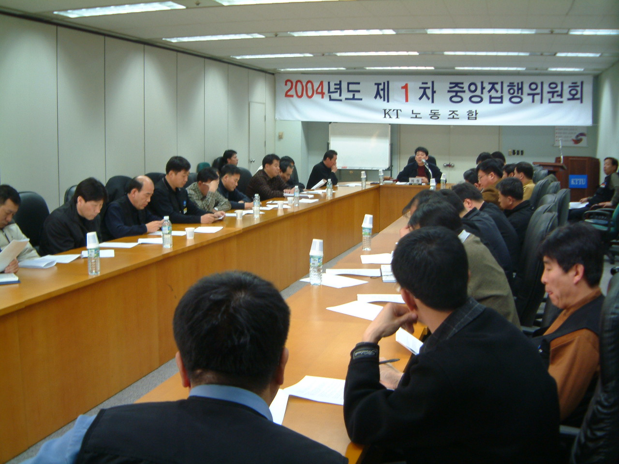

노동조합은 27일 중앙집행위원 40명중 33명이 참석한 가운데 2004년 제1차 중앙집행위원회를 열고 ▲중앙선거관리위원 구성 ▲상급단체 의무금 인상을 위한 공공연맹 규약개정안(안) 등에 대한 안건심의와 의결을 진행했다.
첫째 안건인 중앙선거관리위원에 ▲조국열(부산지방본부 남부산지부) ▲정재용(강북지방본부 서울북부영엽국지부) ▲임종인(서부지방본부 안산지부) ▲김영수(대구지방본부 동대구망운용국지부) ▲이효근(강남지방본부 하남지부) 등 5명을 위촉했다. 이에 기존 ▲양해용(본사지방본부 금산위성국지부) ▲장인태(전북지방본부 무주지부) ▲김상곤(서부지방본부 인천지부) ▲이종주(전남지방본부 목포지부) ▲박한수(강원지방본부 동해지부) 등 5명과 함께 총 10명의 중앙선거관리위원회가 구성됐다.
두번째 안건인 상급단체 의무금 인상을 위한 공공연맹 규약개정안에 대해 심의의결해 줄 것을 요구했으나 중앙집행위원들은 현재 KT노동조합 체납액까지 있는 어려운 재정여건상 의무금을 인상하는 것은 조합재정에 상당한 부담으로 작용할 것이라며 반대의 입장을 표했다. 이에 KT노동조합은 오는 2월 4일 열릴 공공연맹 대의원대회에서 의무금 인상에 대한 규약개정안에 대해 반대하기로 입장을 정했다.
현재 상급단체 의무금은 조합원 일인당 1800원이며 오는 2월 4일 치뤄질 공공연맹 대의원대회에서 2300원으로 인상하는 규약개정안이 상정될 예정이다. 99년 3월 공공연맹 출범당시 의무금 1300원이었으나 2001년 1400원으로 인상됐으며 2002년부터는 1800원으로 인상됐다. 그러나 KT노동조합은 재정이 어려운 관계로 대의원대회에 안건상정조차 하지 못했으며 현재까지 1400원의 의무금을 납부하고 있는 실정이다. 또한 조합비는 지난해 대규모 특별명예퇴직으로 인해 연간 14억원의 조합비가 줄어든 상황이다.
한편 14:00시에 열린 지방본부위원장회의에서는 주식위임 상황을 점검하고 주주제안을 통한 사외이사 추천과 집중투표제 청구를 위한 법적 요건을 이미 넘어서 730여만주(3.5%)이상의 주권위임을 받은데 대해 긍정적으로 평가하고 주주총회 공고이후에 있을 실제적인 조합원 의결권 위임을 위해 총력 매진키로 지방본부위원장 전원이 힘차게 결의했다.

